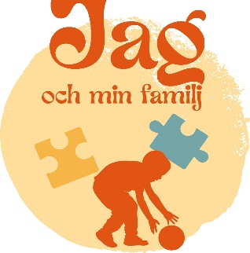

***Nätverket för dig som arbetar med***

***Jag & Min Familj***

***Nätverksträff***

***Ett forum för kunskaps och erfarenhetsutbyte***

**Välkommen till höstens träff med nätverket**

**Jag & Min Familj**

FoU Välfärd Region Gävleborg tillsammans med Hudiksvall bjuder in till nätverksträff i Gävle tisdagen den 26 november 09:30-15:30

Datum: 26 november 2024

Tid: 09:30-15:30

Plats: Gävle sjukhus, Hus 21, ingång 12, lokal Ryttaren

Anmälan: Till Amanda Frank [afa@du.se](mailto:afa@du.se) senast 15/11. Ange ev specialkost.

FoU Välfärd bjuder på för- och eftermiddagsfika. Lunch på egen hand. Möjlighet att värma egen medhavd matlåda finns.

**Program**

09:30 Dropp-in fika

10.00 Presentationsrunda

Aktuell forskning från forskningsprojektet: Barnperspektiv – ett ”görande”.

Erfarenhetsutbyte i grupper

12:00 Lunch (på egen hand).

13:00 Barn- och vuxenperspektiv - när vuxna tar över. Hur hjälper vi föräldrar att se och bekräfta barnen och hur förhindrar vi att förälder tar över? Diskussioner i smågrupper och helgrupp

14:30 Aktuellt från SUD.

15:00 Avslut med fika.

15:30 Slut

**Välkomna!**

**Ann & Susanne**